**Nejkrásnější české gotické hrady a lovecký hvozd Přemyslovců i Lucemburků**

13.-14. června 2025

Zveme všechny studenty historických oborů (v prvé řadě studenty programu PHKD) na exkurzi, která nás zavede za skutečnými skvosty české hradní architektury.

Karlštejn vám bude představen v netradiční podobě jako největší evropské gotické sídlo zasvěcené vnímání apokalypsy, čeká vás zde i malá detektivka spojená s dramatickými událostmi roku 1397 a na Křivoklátě si můžete vyzkoušet i vědomostní soutěž s reálnými historickými osobnostmi a prostorem (Přemysl Otakar II., Fridrich Rakouský, Jan Lucemburská, Karel IV., Václav IV., Jan II. Opavský, Blanka z Valoa, Filipína Welserová, osoby slavných vězňů – biskup Jednoty bratrské Jan Augusta nebo alchymista John Talbot (známý v Čechách pod jménem Edward Kelly).

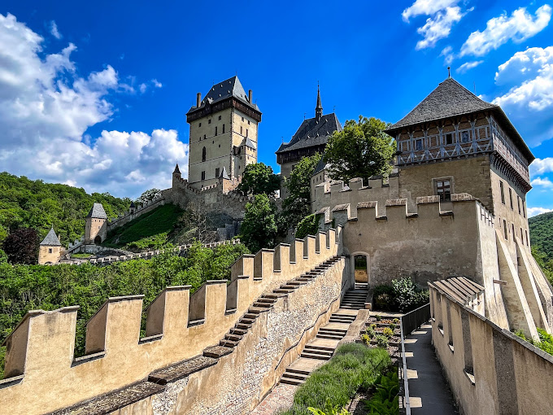

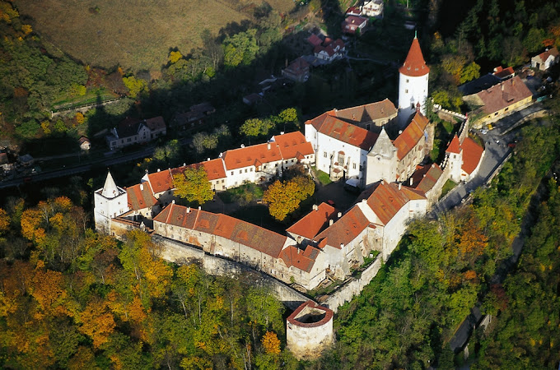

Obsah obrázku venku, strom, budova, dům

Obsah vygenerovaný umělou inteligencí může být nesprávný.

**Program exkurze**

**1. den**

8:00 Hradec Králové – Karlštejn

10:00 Karlštejn (na hradě tak v 10:30)

13:30 Karlštejn – Křivoklát

od cca. 15:00 na hradě

+ Program ke Křivoklátským lesům

cca. 18:00 ubytování

**2. den**

10:00 Křivoklát – Zbečno

Hamouzův statek

Zbečno – Točník/Žebrák

12:00 Hrad Točník a podle času také Žebrák

15:30 odjezd do Hradce Králové

Studenti mají hrazenu dopravu autobusem, vstupné i ubytování. Ubytování bude přímo pod hradem Křivoklát v ekocentru Koniklec.

Hlásit se můžete e-mailem u sekretářky Historického ústavu FF UHK , v kopii přijdete doc. Šanderu.